全国中学生高中物理竞赛第16届—24届复赛
热学题集锦（含答案）

1、(第16届复赛第一题20分）一汽缸的初始体积为，其中盛有的空气和少量的水（水的体积可以忽略）。平衡时气体的总压强是，经做等温膨胀后使其体积加倍，在膨胀结束时，其中的水刚好全部消失，此时的总压强为。若让其继续作等温膨胀，使体积再次加倍。试计算此时：
1.汽缸中气体的温度；
2.汽缸中水蒸气的摩尔数；
3.汽缸中气体的总压强。
假定空气和水蒸气均可以当作理想气体处理。
参考解答
1 只要有液态水存在，平衡时汽缸中气体的总压强就等于空气压强与饱和水蒸气压强之和：
（1）
第一次膨胀后
（2）
由于第一次膨胀是等温过程，所以
（3）
解（1）、（2）、（3）三式，得
（4）
（5）
（6）
由于，可知汽缸中气体的温度
（7）
根据题意，经两次膨胀，气体温度未改变。
2 设水蒸气为．经第一次膨胀，水全部变成水蒸气，水蒸气的压强仍为，这时对于水蒸气和空气分别有
（8）
（9）
由此二式及（5）、（6）式可得
（10）
3. 在第二次膨胀过程中，混合气体可按理想气体处理，有
（11）
由题意知，，，再将（2）式代入，得
（12）

2、(第17届复赛第一题20分）在一大水银槽中竖直插有一根玻璃管，管上端封闭，下端开口．已知槽中水银液面以上的那部分玻璃管的长度，管内封闭有的空气，保持水银槽与玻璃管都不动而设法使玻璃管内空气的温度缓慢地降低10℃，问在此过程中管内空气放出的热量为多少？已知管外大气的压强为汞柱高，每摩尔空气的内能，其中为绝对温度，常量，普适气体常量
参考解答
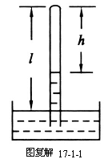
设玻璃管内空气柱的长度为，大气压强为，管内空气的压强为，水银密度为，重力加速度为，由图复解17-1-1可知
（1）
根据题给的数据，可知，得
（2）
若玻璃管的横截面积为，则管内空气的体积为
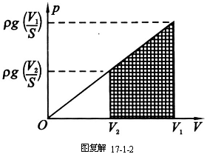
（3）
由（2）、（3）式得
（4）
即管内空气的压强与其体积成正比，由克拉珀龙方程得
（5）
由（5）式可知，随着温度降低，管内空气的体积变小，根据（4）式可知管内空气的压强也变小，压强随体积的变化关系为图上过原点的直线，如图复解17-1-2所示．在管内气体的温度由降到的过程中，气体的体积由变到，体积缩小，外界对气体做正功，功的数值可用图中划有斜线的梯形面积来表示，即有

（6）
管内空气内能的变化
（7）
设为外界传给气体的热量，则由热力学第一定律，有
（8）
由（5）、（6）、（7）、（8）式代入得
（9）
代入有关数据得
表示管内空气放出热量，故空气放出的热量为
（10）

评分标准：本题20分
（1）式1分，（4）式5分，（6）式7分，（7）式1分，（8）式2分，（9）式1分，（10）式3分。

3、 (第18届复赛第二题22分)正确使用压力锅的方法是：将己盖好密封锅盖的压力锅(如图复18-2-1)加热，当锅内水沸腾时再加盖压力阀S，此时可以认为锅内只有水的饱和蒸气，空气己全部排除．然后继续加热，直到压力阀被锅内的水蒸气顶起时，锅内即已达到预期温度(即设计时希望达到的温度)，现有一压力锅，在海平面处加热能达到的预期温度为120℃．某人在海拔5000m的高山上使用此压力锅，锅内有足量的水．
1．若不加盖压力阀，锅内水的温度最高可达多少？
2．若按正确方法使用压力锅，锅内水的温度最高可达多少？
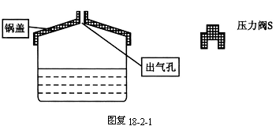
3．若未按正确方法使用压力锅，即盖好密封锅盖一段时间后，在点火前就加上压力阀。此时水温为27℃，那么加热到压力阀刚被顶起时，锅内水的温度是多少？若继续加热，锅内水的温度最高可达多少？假设空气不溶于水．
已知：水的饱和蒸气压与温度的关系图线如图复18-2-2所示．
大气压强与高度的关系的简化图线如图复18-2-3所示．
℃时；处
参考解答
1．已知在海平面处，大气压强．如图复解18-2-1，在处，大气压强为。 （1）
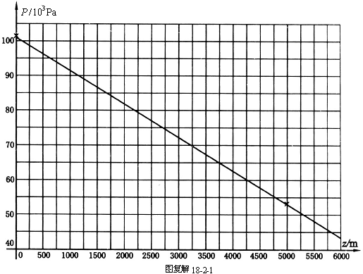
此处水沸腾时的饱和蒸气压应等于此值．由图复解18-2-2可知，对应的温度即沸点为
（2）
达到此温度时锅内水开始沸腾，温度不再升高，故在5000ｍ高山上，若不加盖压力锅，锅内温度最高可达82℃．
2．由图复解18-2-2可知，在℃时，水的饱和蒸气压，而在海平面处，大气压强．可见压力阀的附加压强为
（3）

在5000ｍ高山上，大气压强与压力阀的附加压强之和为
（4）
若在时阀被顶起，则此时的应等于，即
（5）
由图复解18-2-2可知
℃ （6）
此时锅内水开始沸腾，温度不再升高，故按正确方法使用此压力锅，在5000ｍ高山上锅内水的温度最高可达112℃．
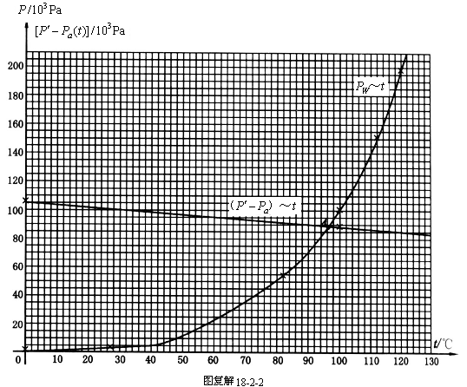

3．在未按正确方法使用压力锅时，锅内有空气，设加压力阀时，内部水蒸汽已饱和．由图复解18-2-2可知，在℃时，题中已给出水的饱和蒸气压，这时锅内空气的压强（用表示）为
（7）
当温度升高时，锅内空气的压强也随之升高，设在温度为℃时，锅内空气压强为，则有
（8）
若在时压力阀刚好开始被顶起，则有
（9）
由此得
（10）
画出函数的图线，
取
由此二点便可在图复解18-2-2上画出此直线，此直线与图复解18-2-2中的曲线的交点为，即为所求的满足（10）式的点，由图可看出与点对应的温度为
℃ （11）
即在压力阀刚开始被顶起时，锅内水的温度是97℃，若继续加热，压力阀被顶起后，锅内空气随水蒸汽一起被排出，最终空气排净，锅内水温仍可达112℃．
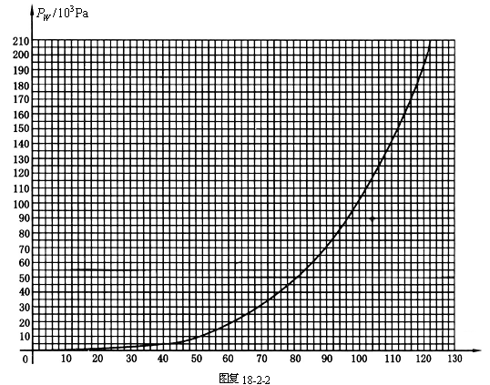

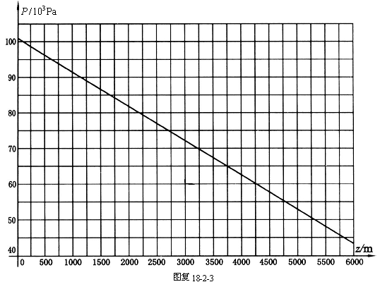

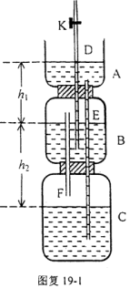
4、(第19届复赛第一题20分）某甲设计了1个如图复19-1所示的“自动喷泉”装置，其中A、B、C为3个容器，D、E、F为3根细管，管栓K是关闭的．A、B、C及细管D、E中均盛有水，容器水面的高度差分别为和如图所示．A、B、C的截面半径为12cm，D的半径为0.2cm．甲向同伴乙说：“我若拧开管栓K，会有水从细管口喷出．”乙认为不可能．理由是：“低处的水自动走向高外，能量从哪儿来？”甲当即拧开K，果然见到有水喷出，乙哑口无言，但不明白自己的错误所在．甲又进一步演示．在拧开管栓K前，先将喷管D的上端加长到足够长，然后拧开K，管中水面即上升，最后水面静止于某个高度处．
(1)．论证拧开K后水柱上升的原因．
(2)．当D管上端足够长时，求拧开K后D中静止水面与A中水面的高度差．
(3)．论证水柱上升所需能量的来源．
解：参考解答
实践证明，甲的设计是正确的，所以乙的结论肯定是错的。
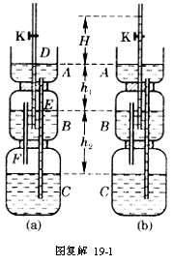
（1）设大气压为，水的密度为。拧开前的情况如图复解19-l的（a）图所示。由流体静力学可知，、中气体的压强为 （1）
K
K
D
H
A
A
B
B
F
C
C
E
h₁
h₂
(a)
(b)
图复解 19-1
中气体的压强为 （2）
由（1）、（2）两式可得
即，当拧开后，中气体压强降至，此时
（3）
即管中容器水面以上的那一段水柱所受合力向上，所以管中水柱上升。
（2）拧开后，水柱上升，因管上端已足够长，故水不会从管口喷出．设到中的水面静止时中增加水量的体积为，则中减少水量的体积亦为，其水面将略有降低，因而及中气体压强路有下降，中的水将通过管流入中，当从流入水量的体积等于时，、中气体压强恢复原值。因为、、的半径为管半径的60倍，截面积比为3600倍，故、、中少量水的增减（）引起的、、中水面高度的变化可忽略不计，即和的数值保持不变。
设中水面静止时与中水面的高度差为，（见图复解19-1（b）），则有
（4）
由此可得 （5）
（3）将图复解 19-l（a）和(b)两图相比较可知，其差别在于体积为的水从移至中，另的水又由移入中，前者重力势能减少，而后者重力势能增大，前者的重力势能减少量为
（6）
中增加的水柱的重心离中水面的高度为，故后者的重力势能增量为
（7）即。
由此可知，体积为的水由流入中减少的势能的一部分转化为同体积的水由进入中所需的势能，其余部分则转化为水柱的动能，故发生上下振动，中水面静止处为平衡点．由于水与管间有摩擦等原因，动能逐步消耗，最后水面停留在距中水面处。
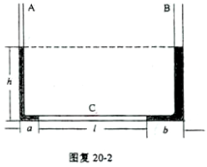
5、(第21届复赛第二题15分）U形管的两支管 A、B和水平管C都是由内径均匀的细玻璃管做成的，它们的内径与管长相比都可忽略不计．己知三部分的截面积分别为 cm²，cm²，cm²，在 C管中有一段空气柱，两侧被水银封闭．当温度为℃时，空气柱长为＝30 cm（如图所示），C中气柱两侧的水银柱长分别为 ＝2.0cm，＝3.0cm，A、B两支管都很长，其中的水银柱高均为＝12 cm．大气压强保持为 ＝76 cmHg不变．不考虑温度变化时管和水银的热膨胀．试求气柱中空气温度缓慢升高到 ＝97℃时空气的体积．
解：在温度为时，气柱中的空气的压强和体积分别为
， （1） （2）
当气柱中空气的温度升高时，气柱两侧的水银将被缓慢压入A管和B管。设温度升高到时，气柱右侧水银刚好全部压到B管中，使管中水银高度增大 （3）
由此造成气柱中空气体积的增大量为 （4）
与此同时，气柱左侧的水银也有一部分进入A管，进入A管的水银使A管中的水银高度也应增大，使两支管的压强平衡，由此造成气柱空气体积增大量为 （5）
所以，当温度为时空气的体积和压强分别为 （6）
（7）
由状态方程知 （8）
由以上各式，代入数据可得K （9）
此值小于题给的最终温度K，所以温度将继续升高。从这时起，气柱中的空气作等压变化。当温度到达时，气柱体积为 （10）
代入数据可得 （11）
评分标准：本题15分。求得式（6）给6分，式（7）1分，式（9）2分，式（10）5分，式（11）1分。

6、(第21届复赛第一题20 分 ) 薄膜材料气密性能的优劣常用其透气系数来加以评判．对于均匀薄膜材料，在一定温度下，某种气体通过薄膜渗透过的气体分子数 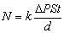，其中 t 为 渗透持续时间， S 为 薄膜的面积， d 为 薄膜的厚度， 为 薄膜两侧气体的压强差． k 称为该薄膜材料在该温度下对该气体的 透气系数．透气系数愈小，材料的气密性能愈好．
图为测定薄膜材料对空气的透气系数的一种实验装置示意图． EFGI 为渗透室， U 形管左管上端与渗透室相通，右管上端封闭； U 形管内横截面积 A ＝ 0.150cm 2 ．实验中，首先测得薄膜的厚度 d =0.66mm ，再将薄膜固定于图中 处，从而把渗透室分为上下两部分，上面部分的容积 ，下面部分连同 U 形管左管水面以上部分的总容积为 V 1 ，薄膜能够透气的面积 S =1.00cm 2 ．打开开关 K 1 、 K 2 与大气相通，大气的压强 P 1 ＝ 1.00atm ，此时 U 形管右管中气柱长度 ， ．关闭 K 1 、 K 2 后，打开开关 K 3 ，对渗透室上部分迅速充气至气体压强 ，关闭 K 3 并开始计时．两小时后， U 形管左管中的水面高度下降了 ．实验过程中，始终保持温度为 ．求该薄膜材料在 时对空气的透气系数．（本实验中由于薄膜两侧的压强差在实验过程中不能保持恒定，在压强差变化不太大的情况下，可用计时开始时的压强差和计时结束时的压强差的平均值 来代替公式中的 ．普适气体常量 R = 8.31Jmol -1 K -1 ， 1.00atm = 1.013 × 10 5 Pa ）．
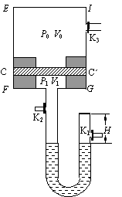

7(第22届复赛第三22分) 如图所示，水平放置的横截面积为S的带有活塞的圆筒形绝热容器中盛有1mol 的理想气体．其内能$U=\text{CT}$，C为已知常量，T为热力学温度．器壁和活塞之间不漏气且存在摩擦，最大静摩擦力与滑动摩擦力相等且皆为F．图中r为电阻丝，通电时可对气体缓慢加热．起始时，气体压强与外界大气压强p₀相等，气体的温度为T₀．现开始对r通电，已知当活塞运动时克服摩擦力做功所产生热量的一半被容器中的气体吸收．若用Q表示气体从电阻丝吸收的热量，T表示气体的温度，试以T为纵坐标，Q为横坐标，画出在Q不断增加的过程中T和Q的关系图线．并在图中用题给的已知量及普适气体常量R标出反映图线特征的各量（不要求写出推导过程）．
p₀
r
答：
a
b
d
Q
T
T₀
tanθ₂=

θ₁
θ₂
附计算过程：电阻通电后对气体缓慢加热，气体的温度升高，压强增大，活塞开始有向外运动的趋势，但在气体对活塞的作用力尚未达到外界大气对活塞的作用力和器壁对活塞的最大静摩擦之和以前，活塞不动，即该过程为等容过程．因气体对外不做功，根据热力学第一定律可知，在气体温度从T₀升高到T的过程中，气体从电阻丝吸收的热量， $Q=C\left(T−T_{0}\right)$ (1)
此过程将持续到气体对活塞的作用力等于外界大气对活塞的作用力和器壁对活塞的最大静摩擦之和．若用T₁表示此过程达到末态的温度，p表示末态的压强，Q₁表示此过程中气体从电阻丝吸收的热量，由等容过程方程有$\frac{p}{p_{0}}=\frac{T_{1}}{T_{0}}$ (2)
由力的平衡可$\text{pS}=p_{0}S+F$ (3)
由（2）、（3）两式可得$T_{1}=\frac{\left(p_{0}S+F\right)T_{0}}{p_{0}S}$ (4)
代入(1)式得$Q_{1}=\frac{{\text{CFT}}_{0}}{p_{0}S}$ (5)
由以上讨论可知，当$Q≤Q_{1}$时，T与Q的关系为$T=\frac{Q}{C}+T_{0}$ (6)
在$T\text{\sim }Q$图中为一直线如图中$\text{ab}$所示，其斜率 $K_{\text{ab}}=\frac{1}{C}$ (7)
直线在T轴上的截距等于T₀，直线ab的终点b的坐标为（T₁，Q₁）．
当电阻丝继续加热，活塞开始向外运动以后，因为过程是缓慢的，外界大气压及摩擦力皆不变，所以气体的压强不变，仍是p，气体经历的过程为等压过程．在气体的体积从初始体积V₀增大到V，温度由T₁升高到T的过程中，设气体从电阻丝吸收的热量为$Q^{'}$，活塞运动过程中与器壁摩擦生热的一半热量为q，由热力学第一定律可知$Q^{'}+q=C\left(T−T_{1}\right)+p\left(V−V_{0}\right)$ (8)
q可由摩擦力做功求得，即$q=\frac{1}{2}F\left(\frac{V−V_{0}}{S}\right)$ (9)
代入（8）式得$Q^{'}+\frac{F\left(V−V_{0}\right)}{2S}=C\left(T−T_{1}\right)+p\left(V−V_{0}\right)$ (10)
由状态方程式可知$p\left(V−V_{0}\right)=R\left(T−T_{1}\right)$ (11)
将（11）式和（4）式代入（10）式，得$Q^{'}=\left(C+R−\frac{\text{FR}}{2\left(p_{0}S+F\right)}\right)\left(T−T_{1}\right)$
即$T=\frac{2\left(p_{0}S+F\right)}{2{\text{Cp}}_{0}S+2\text{CF}+2{\text{Rp}}_{0}S+\text{FR}}Q^{'}+T_{1}$ （12）
从开始对气体加热到气体温度升高到T( >T₁)的过程中，气体从电阻丝吸收的总热量$Q=Q_{1}+Q^{'}$ （13）
把（13）式代入到（12）式，并注意到（4）式和（5），得
$T=\frac{2\left(p_{0}S+F\right)}{2{\text{Cp}}_{0}S+2\text{CF}+2{\text{Rp}}_{0}S+\text{FR}}\left(Q−\frac{{\text{CFT}}_{0}}{p_{0}S}\right)+\frac{\left(p_{0}S+F\right)T_{0}}{p_{0}S} \left(Q≥Q_{1}=\frac{{\text{CFT}}_{0}}{p_{0}S}\right)$ （14）
由此可知，当$Q≥Q_{1}=\frac{{\text{CFT}}_{0}}{p_{0}S}$时，T与Q的关系仍为一直线，此直线起点的坐标为$Q=Q_{1}=\frac{{\text{CFT}}_{0}}{p_{0}S}$，$T=T_{1}$；斜率为$Q_{1}=\frac{{\text{CFT}}_{0}}{p_{0}S}$ （15）
在$T\text{\sim }Q$图中，就是直线bd，当热量Q从零开始逐渐增大，气体温度T 将从起始温度T₀沿着斜率为K_{ab}的直线$\text{ab}$上升到温度为T₁的b点，然后沿着斜率为K_{bd}的直线$\text{bd}$上升，如图所示．

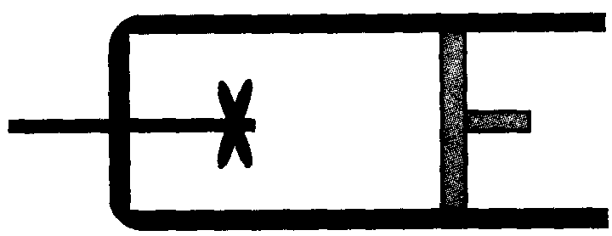
8、(第23届复赛第三题23分）有一带活塞的气缸，如图1所示。缸内盛有一定质量的气体。缸内还有一可随轴转动的叶片，转轴伸到气缸外，外界可使轴和叶片一起转动，叶片和轴以及气缸壁和活塞都是
绝热的，它们的热容量都不计。轴穿过气缸处不漏气。
如果叶片和轴不转动，而令活塞缓慢移动，则在这种过程中，由实验测得，气体的压强$p$和体积$V$遵从以下的过程方程式 图1
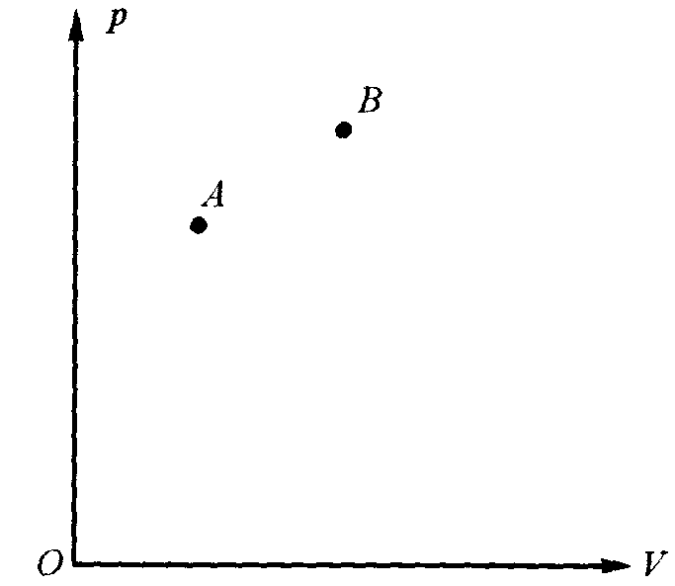
${\text{pV}}^{a}=k$
其中$a$,$k$均为常量, $a$＞1（其值已知）。可以由上式导出，在此过程中外界对气体做的功为
$W=\frac{k}{a−1}\left[\frac{1}{V_{2}^{a−1}}−\frac{1}{V_{1}^{a−1}}\right]$
式中$V_{2}$和$V_{1}$,分别表示末态和初态的体积。
如果保持活塞固定不动，而使叶片以角速度$ω$做匀角速转动，已知在这种过程中，气体的压强的改变量$Δp$和经过的时间$Δt$遵从以 图2
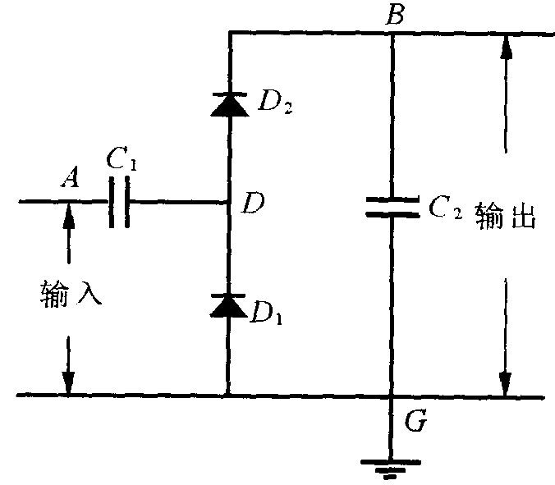
下的关系式
$\frac{Δp}{Δt}=\frac{a−1}{V}L⋅ω$
式中$V$为气体的体积，$L$表示气体对叶片阻力的力矩的大小。
上面并没有说气体是理想气体，现要求你不用理想气体的状态方程和理想气体的内能只与温度有关的知识，求出图2中气体原来所处的状态$A$与另一已知状态$B$之间的内能之差（结果要用状态$A$、$B$的压强$p_{A}$、$p_{B}$和体积$V_{A}$、$V_{B}$及常量$a$表示）
四、（25分）图1所示的电路具有把输人的交变电压变成直流电压并加以升压、输出的功能，称为整流倍压电路。图中 图1
$D_{1}$和$D_{2}$是理想的、点接触型二极管（不考虑二极管的电容），
$C_{1}$和$C_{2}$是理想电容器，它们的电容都为C，初始时都不带电，G点接地。现在A、G间接上一交变电源，其电压$u_{A}$，随时间t变化的图线如图2所示．试分别在图3和图4中准确地画出D点的电压$u_{D}$和B点的电压$u_{B}$在t＝0到t=2T时间间隔内随时间t变化的图线，T为交变电压$u_{A}$的周期。
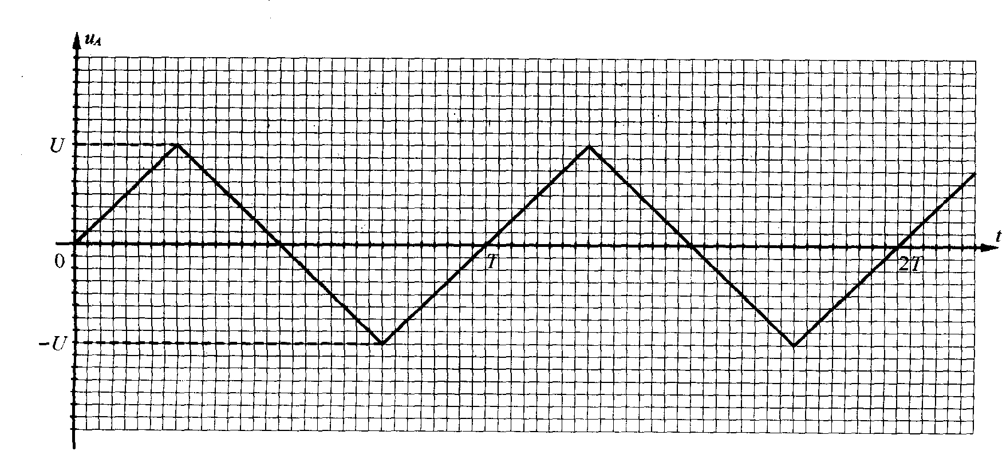
图2
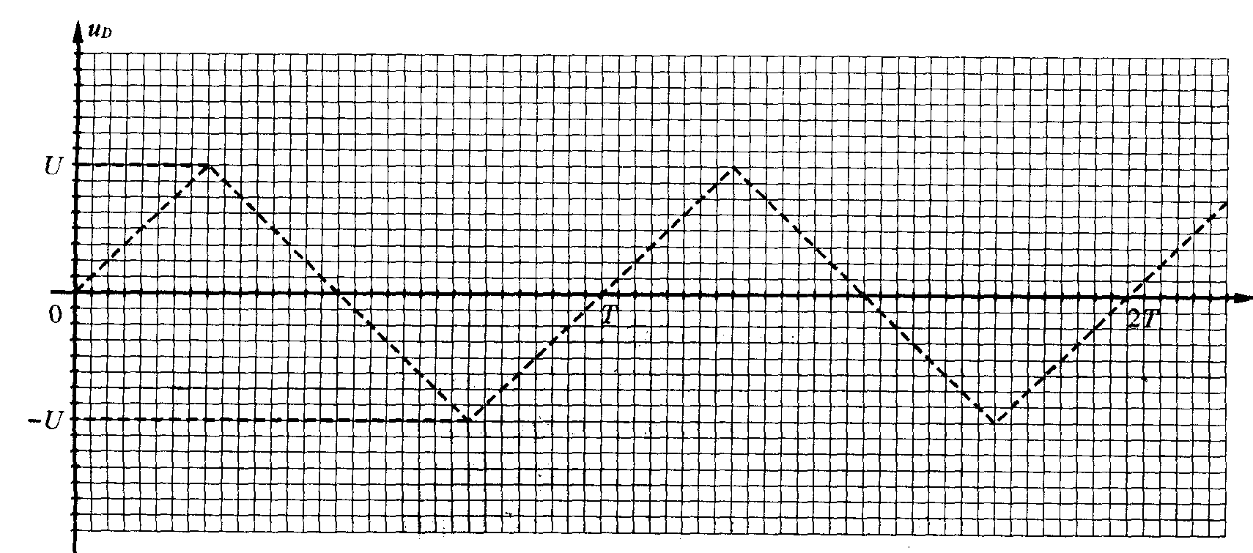
图3
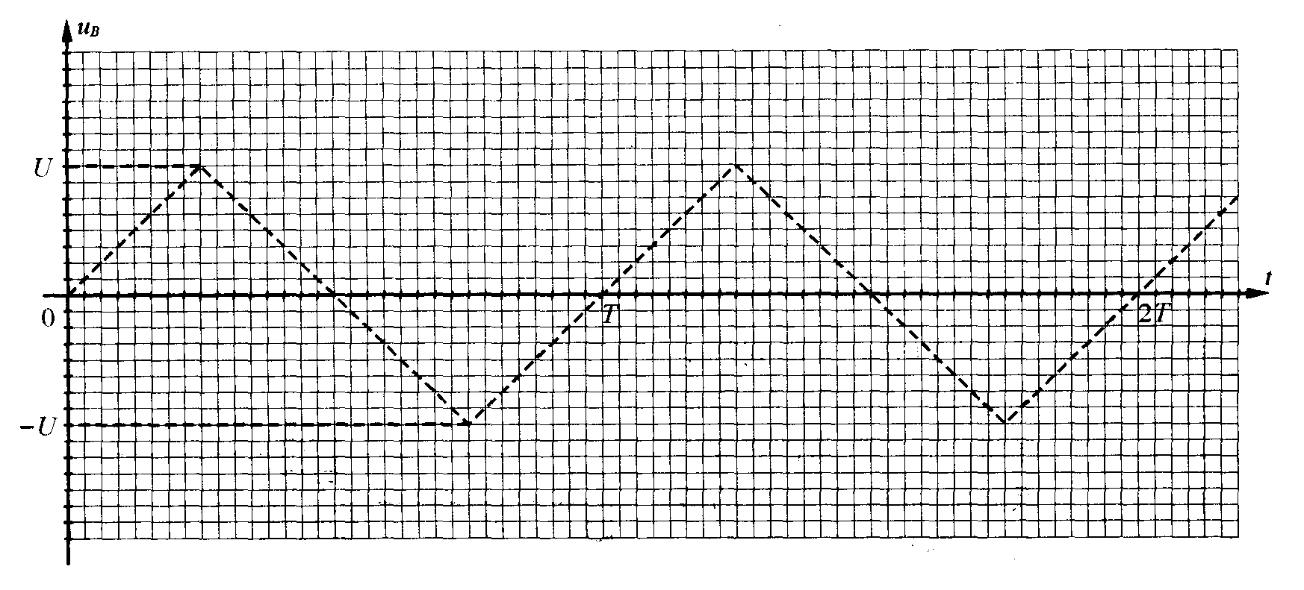
图4
参考解答：
由
p
V
A
B
C
0
${\text{pV}}^{α}=k$， $α>1$ （1）
可知，当V增大时，p将随之减小（当V减小时，p将随之增大），在图上所对应的曲线（过状态A）大致如图所示．在曲线上取体积与状态B的体积相同的状态C．
现在设想气体从状态A出发，保持叶片不动，而令活塞缓慢地向右移动，使气体膨胀，由状态A到达状态C，在此过程中，外界对气体做功
（2）
用U_{A}、U_{C}分别表示气体处于状态A、C时的内能，因为是绝热过程，所以内能的增量等于外界对气体做的功，即
（3）
再设想气体处于状态C时，保持其体积不变，即保持活塞不动，令叶片以角速度 做匀速转动，这样叶片就要克服气体阻力而做功，因为缸壁及活塞都是绝热的，题设缸内其它物体热容量不计，活塞又不动（即活塞不做功），所以此功完全用来增加气体的内能．因为气体体积不变，所以它的温度和压强都会升高，最后令它到达状态B．在这过程中叶片转动的时间用t表示，则在气体的状态从C到B的过程中，叶片克服气体阻力做功
（4）
令U_{B}表示气体处于状态B时的内能，由热力学第一定律得
（5）
由题知
（6）
由（4）、（5）、（6）式得
（7）
（7）式加（3）式，得
（8）
利用和得
（9）

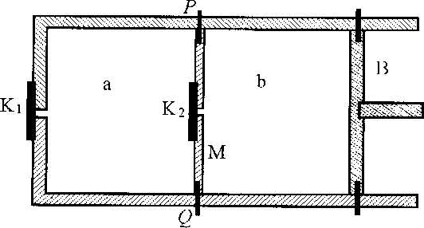
9、(第24届复赛第三题20分)如图所示，一容器左侧装有活门K${}_{1}$，右侧装有活塞B，一厚度可以忽略的隔板M将容器隔成a、b两室，M上装有活门K${}_{2}$．容器、隔板、活塞及活门都是绝热的.隔板和活塞可用销钉固定，拔掉销钉即可在容器内左右平移，移动时不受摩擦作用且不漏气．整个容器置于压强为P${}_{0}$、温度为T${}_{0}$的大气中.初始时将活塞B用销钉固定在图示的位置，隔板M固定在容器PQ处，使a、b两室容积都等于V${}_{0}$；K${}_{1}$、K${}_{2}$关闭．此时，b室真空，a室中装有一定量的空气(容器内外气体种类相同，且均可视为理想气体)，其压强为$\frac{4}{5}P_{0}$，温度为T${}_{0}$．己知1 mol空气温度升高l K时内能的增量为C${}_{V}$，普适气体常量为R．
1．现打开K${}_{1}$，待容器内外压强相等时迅速关闭K${}_{1}$．(假定此过程中处在容器内的气体与处在容器外的气体之间无热量交换)求达到平衡时。a室中气体的温度．
2．接着打开K${}_{2}$，待a、b两室中气体达到平衡后，关闭K${}_{2}$．拔掉所有销钉，缓慢推动活塞B直至到达容器的PQ位置.求在推动活塞过程中，隔板对a室气体所作的功.已知在推动活塞过程中，气体的压强P与体积V之间的关系为pV${}^{\frac{C_{V}+R}{C_{V}}}$=恒量．

三、参考解答：
1．设a室中原有气体为，打开K₁后，有一部分空气进入a室，直到K₁关闭时，a室中气体增加到，设a室中增加的气体在进入容器前的体积为，气体进入a室的过程中，大气对这部分气体所作的功为
（1）
用T 表示K₁关闭后a室中气体达到平衡时的温度，则a室中气体内能增加量为
（2）
由热力学第一定律可知
（3）
由理想气体状态方程，有
（4）
（5）
（6）
由以上各式解出
（7）
2．K₂打开后，a室中的气体向b室自由膨胀，因系统绝热又无外界做功，气体内能不变，所以温度不变（仍为），而体积增大为原来的2倍．由状态方程知，气体压强变为
（8）
关闭K₂，两室中的气体状态相同，即
，，，且 （9）
拔掉销钉后，缓慢推动活塞B，压缩气体的过程为绝热过程，达到最终状态时，设两室气体的压强、体积和温度分别为、、、、、，则有
（10）
（11）
由于隔板与容器内壁无摩擦，故有
（12）
由理想气体状态方程，则有
（13）
（14）
因
（15）
由（8）～（15）式可得
（16）
（17）
在推动活塞压缩气体这一绝热过程中，隔板对a室气体作的功W等于a室中气体内能的增加，即
（18）
由（6）、（17）和（18）式得
（19）

